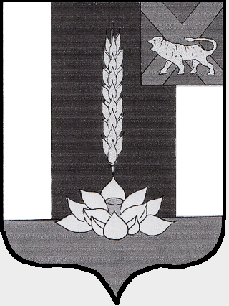

Администрация Черниговского района

ПОСТАНОВЛЕНИЕ

09.03.2023 с. Черниговка 136-па

О внесении изменений в постановление Администрации Черниговского района от 28.08.2019 № 579-па «Об утверждении муниципальной программы Черниговского района «Комплексное развитие сельских территорий»

В соответствии с Федеральным Законом от 06.10.2003 № 131-ФЗ «Об общих принципах организации местного самоуправления в Российской Федерации», Бюджетным Кодексом Российской Федерации, руководствуясь Уставом Черниговского муниципального района, Администрация Черниговского района

ПОСТАНОВЛЯЕТ:

1. Внести в постановление Администрации Черниговского района от 28.08.2019 № 579-па «Об утверждении муниципальной программы Черниговского района «Комплексное развитие сельских территорий» (далее - Программа), следующие изменения:
1.1. В Паспорте Программы:
В разделе Объемы и источники финансирования программы (в текущих ценах каждого года): после слов составляет – цифру «2844563,34» заменить на «2 470 563,34», после слов 2022 год – цифру «500000,00» заменить на «126000,00», после слов краевого бюджета цифру «39823886,86» заменить на «34587886,86», после слов 2022 год – цифру «7000000,00» заменить на «1764000,00»;
В разделе Ожидаемые конечные результаты реализации программы и показатели социально-экономической эффективности: после слов приобретение цифру «1264» заменить на «1107»;
В разделе 6. Ресурсное обеспечение программы: после слов составляет всего цифру «2844563,34» заменить на «2 470 563,34», после слов 2022 год – цифру «500000,00» заменить на «126000,00», после слов краевого бюджета цифру «39823886,86» заменить на «34587886,86», после слов 2022 год – цифру «7000000,00» заменить на «1764000,00»;
В разделе 8. Оценка эффективности реализации программы: в показателе 1 столбец на 2022 год цифру «216» заменить на «59», столбец всего цифру «1264» заменить на «1107»; в показателе 2 столбец на 2022 год цифру «4» заменить на «1», столбец на 2025 год цифру «4» заменить на «3»;
В Перечень основных мероприятий Программы: по строке 2 столбец всего цифру «2844563,34» заменить на «2 470 563,34», столбец 2022 год цифру «500000,00» заменить на «126000,00»; по строке 3 столбец всего цифру «39823886,86» заменить на «34587886,86», столбец 2022 год цифру «7000000,00» заменить на «1764000,00».
2. Опубликовать настоящее постановление в «Вестнике нормативных правовых актов Черниговского района» приложения к газете «Новое время» и на официальном сайте Администрации Черниговского района.
3. Контроль за исполнением данного постановления возложить на первого заместителя главы Администрации Черниговского района.

Глава Черниговского района К. В. Хижинский

